ZAGADKI MATEMATYCZNE
CZĘŚĆ II
1.
Cztery siostry: Ilona, Patrycja, Oliwia i Wiktoria zrobiły po jednym jajku wielkanocnym- każde inne i ułożyły je w szeregu. Jajka wyglądają następująco: czerwone w trójkąty, żółte
w kółka, czerwone w kółka i niebieskie w kwadraty. Ilony jajko nie jest koloru czerwonego. Pomiędzy jajkami Patrycji i Oliwii stoją jajka pozostałych sióstr. Skrajne jajka nie są koloru żółtego. Wiktorii jajko jest czerwone i stoi obok jajka Patrycji. Ilony jajko nie sąsiaduje
z takim, które jest W kółka. Jak wyglądają poszczególne jajka sióstr?
2.
Jaka jest szósta liczba w poniższym ciągu?
3, 5, 9, 17, 33, …
3.
W gospodarstwie było w sumie 30 sztuk owiec i kur. Zwierzęta w sumie mają 84 nogi. Ile było owiec, a ile kur?
4.
Poniżej jest 25 pól. Z danego pola można patrzeć w pionie, w poziomie oraz po skosie. Wpisz po pięć liter A, B, C, D, E, jedna w jednym polu, tak, aby dwie takie same litery nie widziały się wzajemnie.
Przykład po prawej stronie ilustruje "widzenie" z pola.

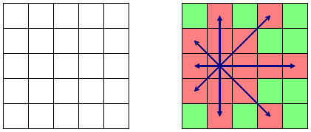

5.
Podziel tarczę zegara trzema cięciami (prostymi) tak, żeby na każdej z trzech powstałych części tarczy suma liczb była taka sama.

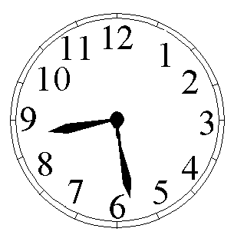
6.
Do dyspozycji masz dwa wiadra- jedno o pojemności 5 litrów oraz mniejsze o pojemności 3 litrów. Jak za ich pomocą odmierzyć 1 litr wody?
7.
Trzech znajomych umówiło się na pizzę. Przy stoliku zrobili składkę- każdy dał po 10 zł. Po chwili kelner przyniósł pizzę i powiedział: „Pizza kosztowała 25 zł, zostało 5 zł reszty, żeby było sprawiedliwie ja biorę 2 zł, a panom oddaję po 1 zł reszty. Po paru minutach znajomi liczą: daliśmy 3 banknoty po 10 zł, kelner wydał nam po 1 zł reszty, więc wydaliśmy po 9 zł, trzy razy 9 daje nam 27 zł, 2 zł wziął kelner, a gdzie jeszcze 1 zł?
8.
Mamy 4 niewiadome liczby. Wiemy jednak, że sumowanie trzech liczb z tych czterech daje następujące wyniki:
- bez pierwszej liczby suma wynosi 29,
- bez drugiej liczby suma wynosi 26,
- bez trzeciej liczby suma wynosi 25.
O jakich liczbach mowa?
MIŁEJ ZABAWY. POWODZENIA. ROZWIĄZANIA WKRÓTCE.
MGR RENATA KRĘCIWILK

